Как снять мерки
По книге
Волкова Н.В. "Технология пошива мужской одежды."
Серия «Учебный курс». Ростов на-Дону: «Феникс», 2002.
Мерки снимают сантиметровой лентой, клиент должен стоять спокойно, без напряжения, не меняя обычной осанки.
Для точного определения линии талии фигуру в местах наибольшего прогиба талии необходимо предварительно опоясать шнурком и проверить его горизонтальность, измерив сантиметром расстояние от шнурка до пола спереди и сзади. Большая точность снятия мерок необходима потому, что ошибка в какой-либо мерке влечет за собой неправильное выполнение чертежа конструкции.
По ходу измерений заполняем таблицу.
Поначалу количество измерений может напугать. Если что-то непонятно, свяжитесь с нами.
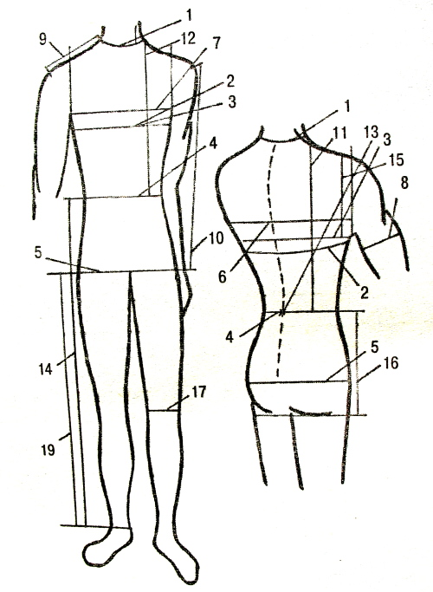
Рис. 1. Снятие мерок
Снятие мерок
1. Обхват шеи — Ш.
Сантиметровую ленту проводят сзади над шейной точкой, сбоку — по основанию шеи и замыкают спереди над яремной выемкой.
2. Обхват груди второй — Г2.
Измерение производят по спине по нижним углам лопаток и далее ленту, выводя из-под подмышечных впадин, спереди ленту проводят через грудные железы и замыкают на правой стороне груди.
3. Обхват груди третий - ГЗ.
Измерение производят горизонтально вокруг туловища через выступающие точки грудных желез, замыкается сантиметровая лента на правой стороне груди.
4. Обхват талии — Т.
Измерение производят горизонтально по самому тонкому месту туловища на уровне линии талии. Для брюк полуобхват талии снимается, так же, как и для плечевых изделий, но с учетом того, где будет находиться на теле пояс брюк, т.е. четко на талии или чуть ниже. Если пояс занижается, то мерка снимается именно по тому месту, где будет «сидеть» пояс
5. Обхват бедер - Б.
Измерение производят в горизонтальной плоскости по наиболее выступающим частям ягодиц, замыкают сантиметровую ленту сбоку с учетом выступа живота.
6. Ширина спины — Шс.
Измерение производят в горизонтальной плоскости по лопаткам, между задними углами подмышечных впадин.
7. Ширина груди — Шг
измеряется в горизонтальной плоскости над основаниями грудных желез между передними углами подмышечных впадин. Это измерение необходимо как контрольное и для расчета других измерений.
8. Обхват плеча вверху — Опв.
в измеряют при свободно опущенной руке перпендикулярно оси плеча так, чтобы верхний край ленты касался заднего угла подмышечной впадины. Измерение необходимо для определения ширины проймы и ширины рукава вверху.
9. Ширина плечевого ската — Шп
измеряется от точки основания шеи по середине плечевого ската до плечевой точки.
10. Длина рукава — Др
измеряется от плечевой точки или точки основания шеи при свободно опущенной руке до желаемой длины в зависимости от вида изделия.
11 Длина спины до талии - Дт.с
измеряется от шейной точки вдоль позвоночника до линии талии с учетом выступа лопаток.
12 Длина переда до линии талии – Дпт.
Измеряется от высшей плечевой точки у основания шей, через выступающую точку груди до шнура на талии.
13. Высота плеча косая спины — Вп.к.с
Измеряется по кратчайшему расстоянию отточки пересечения линии талии с позвоночником до плечевой точки. Если измеряемая имеет разную высоту плеч, то измерение производят по более высокому плечу или измеряют высоту обоих плеч.
14. Длина изделия — Ди.
Измеряется продолжением измерения Дт.с до желаемой длины изделия.
15. Высота проймы сзади - Впрз.
Измеряется от высшей плечевой точки от основания шеи по лопаткам, позвоночнику до горизонтали, проведенной из-под заднего угла подмышечных впадин.
16. Высота сидения - Вс.
Снимается по боку от линии талии (или линии, где будет находиться пояс) до горизонтали, проведенной из-под ягодицы. В среднем это от 22 до 30 см. Чем выше носятся на талии брюки, тем больше мерка.
17. Ширина брюк на уровне колена - Шк.
Измеряется вокруг колена и определяется в соответствии с направлением моды.
18. Ширина низа - Шн.
Ширина низа берется произвольно и также определяется в соответствии с направлением моды.
19. Длина ноги по внутренней поверхности - Дн.
Измеряется от паха до пола.
20. Обхват запястья - Озап
Измеряют вокруг предплечья по лучезапястному суставу через головку лучевой кости. (Сдвиньт ремешок от часов вплотную к кисти, это оно и будет.)
21. Рост – Р.
Рекомендуется к таблице мерок прилажить фотографии в полный рост спереди, сзади и сбоку. Фотографироваться нужно в облегающей одежде (идеально - в купальном костюме, но можно и в трико)

Таблица мерок (Таблица мерок в формате .xls)
Ф.И.О.:
Изделие:
№ | Мерка | Значение, см
1 | Ш
2 | Г2
3 | Г3
4 | Т
5 | Б
6 | Шс
7 | Шг
8 | Опв
9 | Шп
10 | Др
11 | Дтс
12 | Дпт
13 | Впкс
14 | Ди
15 | Впрз
16 | Вс
17 | Шк
18 | Шн
19 | Дн
20 | Озап
21 | Р

